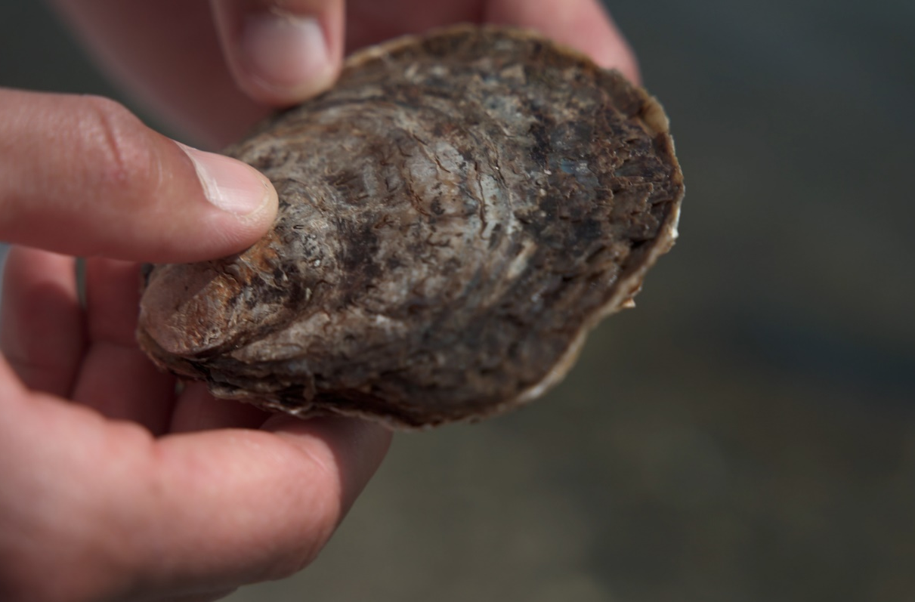

Restaurering af østers i limfjorden

Lektionsplan
Udarbejdet af
Homère Alves Monteiro, DTU AQUA og Søren Søgaard, Rysensteen Gymnasium
Fag
Bioteknologi A og Biologi A
Verdensmål

lektionsplan

Lektion 1: Lær om projektet – Genopbygning af Østerspopulation i Limfjorden og bæredygtig fødevareproduktion
Projekt: Hvordan genopbygger vi en østerspopulation i Limfjorden for samtidigt at kunne etablere en bæredygtig østersproduktion til fødevarer?
Lektionsplan – hvad skal vi lave og lære i dette modul?
- Introduktion til ”Restaurering af østerspopulation i Limfjorden”.
(Se introduktionsfilmen ”Restaurering af østers i Limfjorden – bioinformatik og DNA-sekventering” med ph.d.-studerende ved DTU Aqua, Homère Alves Monteiro, gennemgå introduktionsteksten med eleverne, teksten kan downloades, 20 min.)
Hvad får eleverne ud af introduktionsteksten?
  - Hvor ligger Limfjorden?
  - Kort om biologien omkring østers.
  - Historien om anvendelse af østers i Limfjorden.
  - Ønsket om en bæredygtig population af østers i Limfjorden.
  - Hvad er problemet med at starte en bæredygtig østersproduktion i Limfjorden?

- Lær mere om østersproduktion
(Eleverne læser en artikel og ser en udsendelse om østersproduktion, 30 min.)
  - Læs artikel:
Vigtig side, der kan introducere til produktion i Limfjorden med historiske perspektiver: http://e-learning.skaldyrcenter.dk/
  - Se udsendelsen:
Kort film, der viser en stor udnyttelse af østers i DK tilbage i 1937: https://www.danskkulturarv.dk/dr/%C3%B8stersproduktion/

- Arbejd konkret med spørgsmål om østersproduktion.
(Svar på arbejdsspørgsmål og brug svarene til at skitsere problemet i projektet, 30 min.)
  - Skitsér kort forskelle på europæisk fladøsters og stillehavsøsters.
  - Skitsér kort grafisk trinene i opdræt af Limfjords-fladøsters.
  - Skitsér kort fordele og ulemper ved at starte en østersproduktion i Limfjorden med Limfjords-fladøsters eller ved at importere østers fra et andet europæisk land.

- Lav opsamling – kort: Hvad har vi lært om problemet med en restaurering af østerspopulationen i Limfjorden, og hvilke løsninger ønsker vi for en østersproduktion?
(Lærerstyret plenum, hvor eleverne byder ind som opsamling, 10 min.)

Lektion 2: Hvilke muligheder og problemer har vi med at starte en Østersproduktion i Limfjorden?
Lektionsplan – hvad skal vi lave og lære i dette modul?
- Genopfriskning af, hvad vi lærte i sidste modul om projektet.
(Se metodefilmen ”DNA-sekventering”, lærerstyret – få eleverne til at byde ind, få dem til at finde deres noter frem fra sidste modul frem til dette, 10 min.)
- Hvad var ønskerne til projektet for restaureringen af østerspopulationen?
- Hvad var problemerne med projektet?
- Hvad arbejder vi konkret med i dette modul:
  - Teori om DNA-sekventering.
  - Hvilken information giver DNA-sekventering til vores projekt – Fylogenetiske træer.

- Lær om DNA-sekventering
(Anvend bogmateriale fra eget bogsystem, så bliver dette en del af kernestoffet, supplér med ny metode, 60 min.)
- Sanger-sekventering giver mulighed for at integrere kemi i form af ddNTP og mangel på mulighed for kondensationsreaktioner (lærerstyret)
- Nyere metode end Sanger (eleverne læser på link om to forskellige metoder)
Link til Illumina-metoden: https://www.biotechacademy.dk/undervisning/gymnasiale-projekter/moderne-genteknologi/dna-sekventering/
Link til Nanopore-metoden: https://nanoporetech.com/resource-centre/introduction-nanopore-sequencing
- Opsamling med spørgsmål til metoderne.

- Gennemgang af princippet med fylogenetiske træer
(Lærerstyret – anvend materiale fra eget lærerbogssystem, 15 min.)
  - Eksempel på fylogenetisk træ baseret på abearter
Figur 425 s. 294 i Bioteknologi A – Bind II

- Østersproduktion og bevarelse af biodiversitet – kan vi bruge fylogenetisk træ til at sige, hvilke individer af østers, vi kan bruge til at starte en ny produktion?
(Gruppearbejde – eleverne diskuterer, hvad vi skal vide om østers, for at vi kan sige noget om, hvorvidt østers kan importeres eller ej, 10 min.)
- Hvilke informationer giver et fylogenetisk træ?
- Hvordan kan vi anvende denne viden til at bestemme om, eller hvilke østers vi kan avle på for at restaurere Limfjordens østerspopulation.

Lektion 3+4: Hvad er bioinformatik? Vi skal udføre en bioinformatik-øvelse
Lektionsplan – Hvad skal vi lave og lære i disse to moduler?
- Hvad er princippet i Alignment-metoden
(Lærerstyret – undervises efter eget bogsystem i generel bioinformatik, 30 min.)
- Eksempel på, hvordan man kan aligne flere DNA-sekvenser.
Eksempel på fylogenetisk træ baseret på abearter og medfølgende alignment-analyse
Figur 16 s. 19 i Bioteknologi A – Bind III
- Eksempel på matrix og pointsystemet i alignment.
Side 22-25 i Bioteknologi A – Bind III

- Lille øvelse med at aligne to simple sekvenser og tildele point
(Parøvelse, hvor eleverne anvender pointsystemet til at aligne simple sekvenser på skærmen, 30 min.)
- Eksempel på side 23 i Bioteknologi A – Bind III
- Opsamling

- Introduktion til øvelsen
(Lærerstyret – hvad er de 3 trin, vi arbejder med i eksperimentet, 10 min)
  - Det første alignment foretages på alle sekventerede fladøsters individer, som alignes med en art, der ikke er fladøsters. Dette alignment kan vise om de individer, vi har registreret som fladøsters, samler sig i en klynge væk fra det individ, vi med sikkerhed ved ikke er fladøsters.
  - Det andet alignment er et alignment for fladøsters. Skulle der være nogle underlige og uforudsigelige klynger, kan disse undersøges for, om der er for mange DNA-baser, der ikke kan identificeres, altså som er angivet med N for uidentificeret nucleotid.
  - I det tredje alignment er de førnævnte dårlige sekventeringer fjernet, og der laves et slut-alignment, som bør sige noget om de forskellige fladøsters slægtskab.

- Øvelsen – undersøg mulighederne for at løse problemet.
(Gruppearbejde med læreren som vejleder, eleverne arbejder sig igennem vejledningen i øvelsen, 60 min.)

- Anvend resultatet fra øvelsen sammen med de informationer, I tidligere har opnået omkring fladøsters betydning for Limfjorden, og kom med jeres bud på en løsning for at restaurere populationen af Limfjordsøsters.
(Gruppearbejde, for at alle grupper kommer igennem øvelsen, kan de hurtige grupper sammenholde resultatet fra øvelsen med flere info fra artikler, som de har arbejdet med før i projektet, 20 min.)

- Opsamling på projektet samt forventningerne til, hvordan de formidler projektet
(Lærerstyret med gruppeoplæg, 30 min.)

Lektion 5: I skal formidle jeres viden om løsning for projektet
Lektionsplan – Hvad skal vi lave i dette modul?
- Øve jer i at formidle et projekt, der omfatter en undersøgelse (øvelsen).
- Lave en poster om problemet, øvelsen, og løsningen samt et kort oplæg.
To tilfældige grupper udvælges til at fremlægge deres løsning.
(Gruppearbejde, 90 min.)

